La Escuela Preparatoria Regional de Colotlán invita a toda la comunidad estudiantil y al público en general a una Exposición de Dibujo por parte del artista multidisciplinario plástico de la Ciudad de Guadalajara, Jalisco:
Rubén Andreu
El evento se suscitará el día viernes 10 de marzo a partir de las 04:15 pm en las instalaciones de la Preparatoria Regional de Colotlán.
La exposición se mantendrá en el transcurso del mes de marzo y abril.
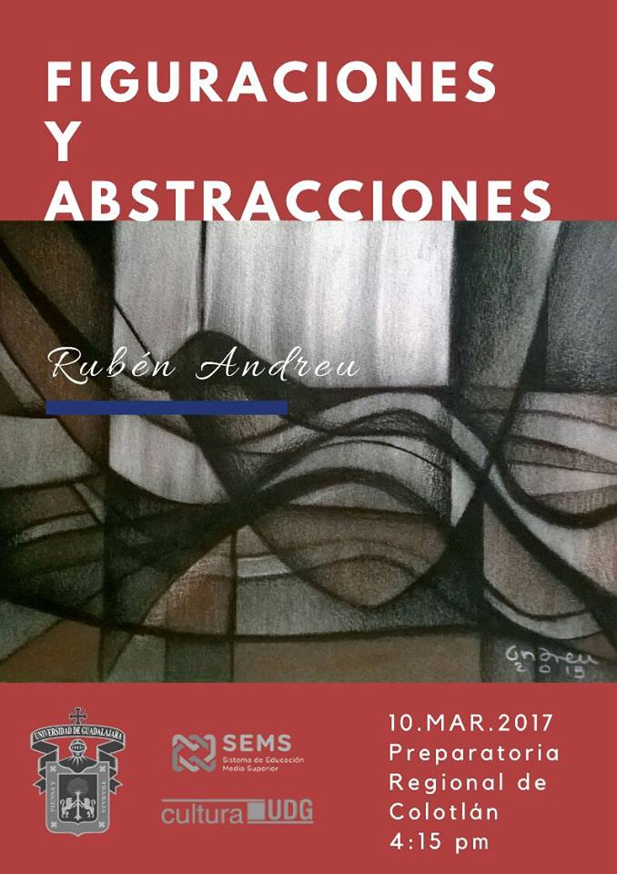
¡Te esperamos!

